
LAZDIJŲ RAJONO SAVIVALDYBĖS TARYBA

SPRENDIMAS
DĖL LAZDIJŲ RAJONO SAVIVALDYBĖS BENDROJO UGDYMO MOKYKLŲ TINKLO PERTVARKOS 2016–2020 METŲ BENDROJO PLANO PATVIRTINIMO

2016 m. balandžio 29 d. Nr. 5TS-485
Lazdijai

Vadovaudamasi Lietuvos Respublikos vietos savivaldos įstatymo 6 straipsnio 5 ir 7 punktais, 7 straipsnio 7 punktu, Lietuvos Respublikos švietimo įstatymo 28 straipsnio 8 dalimi, 58 straipsnio 1 dalies 3 punktu, Mokyklų, vykdančių formaliojo švietimo programas, tinklo kūrimo taisyklių, patvirtintų Lietuvos Respublikos Vyriausybės 2011 m. birželio 29 d. nutarimu Nr. 768 „Dėl Mokyklų, vykdančių formaliojo švietimo programas, tinklo kūrimo taisyklių patvirtinimo“, 35.4 ir 35.5 papunkčiais, Lietuvos Respublikos švietimo ir mokslo ministro 2011 m. liepos 5 d. įsakymu Nr. V-1212 „Dėl Mokyklos bendruomenės sprendimų dėl savivaldybės mokyklų tinklo kūrimo priėmimo tvarkos aprašo patvirtinimo“, Lazdijų rajono savivaldybės taryba nusprendžia:
1. Patvirtinti Lazdijų rajono savivaldybės bendrojo ugdymo mokyklų tinklo pertvarkos 2016–2020 metų bendrąjį planą (pridedama).
2. Pavesti Lazdijų rajono savivaldybės administracijos Švietimo, kultūros ir sporto skyriui vykdyti plano monitoringą ir prireikus inicijuoti jo pakeitimą.

Savivaldybės meras Artūras Margelis
PATVIRTINTA
Lazdijų rajono savivaldybės tarybos
2016 m. balandžio 29 d.
sprendimu Nr. 5TS-485

LAZDIJŲ RAJONO SAVIVALDYBĖS BENDROJO UGDYMO MOKYKLŲ TINKLO PERTVARKOS 2016–2020 METŲ BENDRASIS PLANAS

I SKYRIUS
ĮVADAS

Lazdijų rajono savivaldybės bendrojo ugdymo mokyklų tinklo optimizavimo tikslas – sudaryti sąlygas plėtoti geros kokybės švietimą, didinti jo prieinamumą už savivaldybei prieinamą kainą, sukurti efektyvumo, prieinamumo ir kokybės reikalavimus atitinkantį mokyklų tinklą rajono savivaldybėje, siekti, kad mokyklų sistema darniai veiktų, užtikrintų švietimo programų įvairovę, prieinamumą ir švietimo kokybę.
Lazdijų rajono savivaldybės mokyklų tinklo pertvarka pradėta 2005 metais. Lazdijų rajono savivaldybės tarybos 2005 m. balandžio 6 d. sprendimu Nr. 5TS-735 „Dėl Lazdijų rajono savivaldybės bendrojo lavinimo mokyklų tinklo pertvarkos iki 2012 m. bendrojo plano patvirtinimo“ buvo patvirtintas Lazdijų rajono savivaldybės bendrojo ugdymo mokyklų tinklo pertvarkos iki 2012 metų bendrasis planas, kuris nuosekliai įgyvendintas. Antrasis Lazdijų rajono savivaldybės mokyklų tinklo pertvarkos etapas buvo vykdomas 2012–2015 metais, vadovaujantis Lazdijų rajono savivaldybės bendrojo ugdymo mokyklų tinklo pertvarkos 2012–2015 m. bendruoju planu, patvirtintu Lazdijų rajono savivaldybės tarybos 2012 m. sausio 16 d. sprendimu Nr. 5TS-257 „Dėl Lazdijų rajono savivaldybės bendrojo ugdymo mokyklų tinklo pertvarkos 2012–2015 m. bendrojo plano patvirtinimo“.
Trečiasis Lazdijų rajono savivaldybės bendrojo ugdymo mokyklų tinklo optimizavimo etapas bus vykdomas 2016-2020 metais. Jo įgyvendinimui parengtas Lazdijų rajono savivaldybės bendrojo ugdymo mokyklų tinklo pertvarkos 2016-2020 metų bendrasis planas (toliau – bendrasis planas). Struktūriniai pokyčiai 2016–2020 metais bus įgyvendinami pagal Lazdijų rajono savivaldybės bendrojo ugdymo mokyklų 2016–2020 metų steigimo, reorganizavimo, likvidavimo ir struktūrinių pertvarkymų planą (1 priedas).
Pertvarkant mokyklų tinklą, vadovaujamasi Lietuvos Respublikos švietimo įstatymu, Mokyklų, vykdančių formaliojo švietimo programas, tinklo kūrimo taisyklėmis, patvirtintomis Lietuvos Respublikos Vyriausybės 2011 m. birželio 29 d. nutarimu Nr. 768 „Dėl Mokyklų, vykdančių formaliojo švietimo programas, tinklo kūrimo taisyklių patvirtinimo“ bei kitais teisės aktais.

II SKYRIUS
RAJONO SAVIVALDYBĖS ŠVIETIMO ESAMOS BŪKLĖS ANALIZĖ IR PROGNOZĖS

Lazdijų rajono savivaldybės administracijos direktoriaus 2015-11-20 įsakymu Nr. 10V-830 „Dėl Lazdijų rajono savivaldybės bendrojo ugdymo mokyklų tinklo pertvarkos bendrojo plano 2016-2020 metams rengimo darbo grupės sudarymo“ sudaryta darbo grupė, vadovaudamasi Lietuvos Respublikos Vyriausybės 2011 m. birželio 29 d. nutarimu Nr. 768 „Dėl Mokyklų, vykdančių formaliojo švietimo programas, tinklo kūrimo taisyklių patvirtinimo“ bei Lietuvos Respublikos švietimo ir mokslo ministerijos 2015-11-12 raštu Nr. SR-5274 „Dėl mokyklų tinklo pertvarkos bendrojo plano 2016–2020 m. rengimo“, atliko Lazdijų rajono savivaldybės bendrojo ugdymo mokyklų esamos būklės analizę, įvertino demografinius, ekonominius, socialinius bei kultūrinius aspektus, ugdymosi poreikių tenkinimą, ugdymo kokybę, mokyklų tinklo efektyvumą ir
atitiktį mokyklos tipui bei parengė Lazdijų rajono savivaldybės bendrojo ugdymo mokyklų 2016–2020 metų bendrąjį planą.
1. Demografinio, ekonominio, socialinio, kultūrinio ir švietimo poreikių tenkinimo kontekstas:
1.1. Demografinis kontekstas. Ugdymo įstaigų tinklo pertvarką lemia demografinės tendencijos. Remiantis Lietuvos statistikos departamento duomenimis, Lazdijų rajono savivaldybėje (toliau – Savivaldybė), kaip ir visoje Lietuvoje, gyventojų skaičius mažėjo. 2015 m. Savivaldybės teritorijoje gyveno 20 813 gyventojų. Nuo 2011 metų savivaldybės teritorijoje sumažėjo 1696 gyventojais, t. y. 7,5 proc.

1 pav. Gyventojų skaičius Savivaldybėje metų pabaigoje
Šaltinis: Lietuvos Respublikos statistikos departamentas

Pagrindinės tokio gyventojų skaičiaus mažėjimo priežastys: mažėjantis gimstamumas, santykinai didelė vyresniųjų gyventojų dalis, neigiamas migracijos saldo.
Savivaldybėje, kaip ir šalyje, migracijos saldo per pastaruosius penkerius metus buvo neigiamas (Migracijos saldo – atvykusių ir išvykusių per atitinkamą laikotarpį skaičiaus skirtumas, kuris yra susijęs su tarptautine bei vidine migracija).

2 pav. Migracija Lazdijų rajono savivaldybėje 2010-2015 m.
Šaltinis: Lietuvos Respublikos statistikos departamentas

Demografinis kontekstas turi įtakos vaikų ir jaunimo skaičiui Savivaldybėje. 2015 metais Savivaldybės teritorijoje gyveno 2638 (2010 m. – 3690) vaikai nuo gimimo iki 14 metų amžiaus ir 1259 (2010 m. – 1929) 15–19 metų amžiaus jaunuoliai.
Gimusių vaikų skaičius per pastaruosius šešerius metus beveik nepakito. Galima daryti prielaidą, kad jis stabilizuojasi, tačiau toks gimstamumo lygis rodo, kad gimstamumas savivaldybėje tebėra mažas.

3 pav. Gimusiu vaikų skaičius

.
1.2. Ekonominės ir socialinės būklės kontekstas. Savivaldybės darbo rinkoje vykstantys procesai daro įtaką gyventojų užimtumui, o šis savo ruožtu – gyventojų švietimo poreikiams.
2015 metais Lazdijų rajono savivaldybės teritorijoje gyveno 20813 gyventojų. Didžiąją dalį (58,9 proc.) savivaldybės gyventojų sudaro darbingo amžiaus gyventojai, 14 procentų vaikai nuo 0-15 metų amžiaus ir 27,1 proc. – pensinio amžiaus gyventojai. Per pastaruosius metus darbingo amžiaus gyventojų skaičius neženkliai augo.
Užimtųjų savivaldybės gyventojų skaičius nuo 2010 metų iki 2014 metų sumažėjo 2,2 tūkstančiais, kai tuo tarpu šalyje užimtųjų gyventojų skaičius augo. Registruotų bedarbių skaičius savivaldybėje per pastaruosius penkerius metus sumažėjo nuo 2,2 tūkst. iki 1,9. Registruotų bedarbių ir darbingo amžiaus gyventojų santykis proc. per tą patį laikotarpį taip pat mažėjo nuo 17,0 proc. iki 15,4 proc.
Savivaldybės administracijos Vaiko teisių apsaugos skyriaus duomenimis, socialinės rizikos šeimų skaičius per 5 metus: 2011 m. – 102 šeimos, 2012 m. – 97 šeimos, 2013 m. – 94 šeimos, 2014 m. – 93 šeimos, 2015 m. – 98 šeimos. Per pastaruosius penkerius metus stebimas socialinės rizikos šeimų mažėjimas. Mažėja ir jose augančių vaikų skaičius. Lyginant su 2011 metais, tokių vaikų sumažėjo 6,6 proc. Pagrindinės priežastys, lemiančios šeimos įrašymą į socialinės rizikos šeimų sąrašą – socialinių įgūdžių stoka ir tėvų girtavimas. Ši statistika atskleidžia didėjančias socialines problemas bei tėvystės įgūdžių stoką. Išlieka poreikis šiuos tėvus šviesti socialiniais, ekonominiais, tėvystės įgūdžių formavimo klausimais.
Kadangi Savivaldybėje mažėjo bedarbių, mažėjo ir socialinę paramą (socialines pašalpas) gaunančių šeimų skaičius. Savivaldybės administracijos Socialinės paramos skyriaus duomenimis nuo 2012 metų palaipsniui mažėja socialines pašalpas gaunančių šeimų skaičius. 2012 m. socialinė pašalpa buvo paskirta 758 savivaldybės teritorijoje gyvenančioms šeimoms, 2015 m. – 492 šeimoms. Per ketverius metus socialiai remtinų šeimų sumažėjo 35 proc. Atitinkamai mažėja ir socialinę paramą mokiniams gaunančių vaikų skaičius. 2012 m. paramą pagal Socialinės paramos mokiniams įstatymą gavo 1707 mokiniai, 2015 m. – 1155. Sumažėjo 32 proc.
1.3. Ugdymosi poreikių tenkinimo būklės kontekstas. 2015–2016 m. m. Savivaldybėje veikė 14 švietimo įstaigų (žr. 1 lentelę), viena švietimo pagalbos įstaiga VšĮ Lazdijų švietimo centras.
1 lentelė
Mokyklos grupė | Mokyklos tipas | Mokyklos oficialus pavadinimas | Skaičius
Bendrojo ugdymo mokyklos | Gimnazijos | Lazdijų Motiejaus Gustaičio gimnazija su Šventežerio ir Šeštokų vidurinio ugdymo skyriais  Seirijų Antano Žmuidzinavičiaus gimnazija  Veisiejų Sigito Gedos gimnazija su ikimokyklinio ugdymo skyriumi | 3
Bendrojo ugdymo mokyklos | Pagrindinės mokyklos | Aštriosios Kirsnos mokykla  Kapčiamiesčio Emilijos Pliaterytės mokykla  Krosnos mokykla su ikimokyklinio ugdymo skyriumi  Kučiūnų mokykla  Stebulių mokykla  Šeštokų mokykla  Šventežerio mokykla | 7
Bendrojo ugdymo mokyklos | Pradinės mokyklos | Lazdijų mokykla-darželis „Kregždutė”  Lazdijų mokykla-darželis „Vyturėlis” | 2
Neformaliojo švietimo įstaigos | Ikimokyklinio ugdymo mokyklos | Seirijų lopšelis-darželis „Žibutė” | 1
Neformaliojo švietimo įstaigos | Neformaliojo vaikų švietimo ir formalųjį švietimą papildančios mokyklos | Lazdijų meno mokykla | 1
 | Kūno kultūros ir sporto įstaigos | VšĮ Lazdijų sporto centras | 1
Profesinio mokymo įstaigos | Profesinio  mokymo įstaigos | Veisiejų technologijos ir verslo mokykla  (pavaldi Lietuvos Respublikos švietimo ir mokslo ministerijai) | 1

Vykdant mokyklų tinklo pertvarką, 2012–2015 m. Savivaldybėje buvo pertvarkytos dvi vidurinės mokyklos, pakeičiant jų tipą iš vidurinės mokyklos į pagrindinę. 2014-07-01 įvykdyta Lazdijų r. Šventežerio mokyklos struktūros pertvarka ir įsteigtas Lazdijų r. Šventežerio mokyklos Verstaminų universalaus daugiafunkcio centro skyrius. Atsižvelgiant į tai, kad Lazdijų r. Šventežerio mokykla dėl per mažo mokinių skaičiaus negalės akredituoti vidurinio ugdymo programos, o nuo 2015-09-01 nebelieka vidurinės mokyklos tipo, nuo 2014-09-01 pertvarkyta Lazdijų r. Šventežerio mokyklos struktūra pakeičiant mokyklos tipą iš vidurinės mokyklos į pagrindinę. Siekiant užtikrinti galimybę vienuoliktokams ir dvyliktokams mokytis kuo arčiau gyvenamosios vietovės buvo įsteigtas Lazdijų Motiejaus Gustaičio gimnazijos Šventežerio vidurinio ugdymo skyrius, kuriame vykdoma akredituota vidurinio ugdymo programa. Nuo 2014-09-01 Lazdijų r. Šventežerio mokykla tapo pagrindine mokykla su Verstaminų universalaus daugiafunkcio centro skyriumi.
2015 m. įvykdyta Lazdijų r. Šeštokų mokyklos struktūros pertvarka – nuo 2015-09-01 mokykla tapo pagrindine mokykla. Nors Šeštokų mokykla turėjo privalomą 11–12 klasių mokinių mokymosi sėkmingumo ir pasiekimų balų skaičių, tačiau dėl per mažo mokinių, besimokančių pagal vidurinio ugdymo programą, skaičiaus Lazdijų r. Šeštokų mokyklos vidurinio ugdymo programa nebuvo akredituota Švietimo ir mokslo ministerijos Vidurinio ugdymo programos akreditacijos komisijoje. Atsižvelgiant į tai, įsteigtas Lazdijų Motiejaus Gustaičio gimnazijos Šeštokų vidurinio ugdymo skyrius. Mokiniai mokosi arčiau namų, mažiau pavėžėjimo problemų, mokytojams nebuvo staigaus darbo krūvio sumažėjimo, racionaliau naudojamos mokinio krepšelio lėšos.
Lazdijų rajono savivaldybės tarybos 2015-10-23 sprendimu Nr. 5TS-184 „Dėl Lazdijų r. Būdviečio mokyklos likvidavimo“ likviduota Lazdijų r. Būdviečio mokyklą, kadangi 2015 m. rugsėjo 3 d. mokykloje neliko mokinių. Didžioji dalis mokinių perėjo mokytis į šalia esančią Lazdijų r. Aštriosios Kirsnos mokyklą.
Siekiant taupyti administravimui skirtas mokinio krepšelio lėšas, reorganizuotas Lazdijų r. Veisiejų lopšelis-darželis „Ąžuoliukas“ prijungiant jį prie Lazdijų r. Veisiejų gimnazijos. Nuo 2015-09-01 Lazdijų r. Veisiejų gimnazijai suteiktas Sigito Gedos vardas.
Bendrojo ugdymo mokyklų skaičius pakito labai neženkliai, likviduota viena pagrindinė mokykla, neliko vidurinių mokyklų, įsteigti 2 vidurinio ugdymo skyriai, vienas universalaus daugiafunkcio centro skyrius ir vienas ikimokyklinio ugdymo skyrius (žr. 4 pav.).

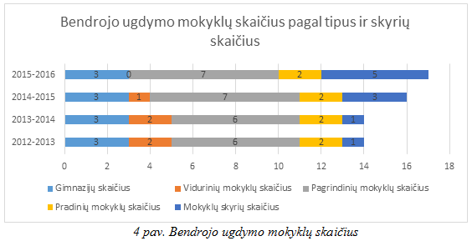

Lazdijų Motiejaus Gustaičio gimnazijoje veikia dirbančio jaunimo klasės 16 – 17 metų jaunuoliams bei klasės suaugusiems. Nuo 2012 metų suaugusiųjų vidurinio ugdymo programai mokyti komplektuojami trys klasių komplektai. Juos vidutiniškai lanko 72 suaugusieji.
Asmenys, dėl įgimtų ar įgytų sutrikimų turintys didelių ar labai didelių specialiųjų ugdymosi poreikių, priimami į lavinamąsias klases Lazdijų Motiejaus Gustaičio gimnazijoje. Atsižvelgiant į mokinių skaičių kasmet komplektuojamos 2 lavinamosios klasės. 2015–2016 m. m. jose mokosi 19 mokinių, turinčių specialiųjų ugdymosi poreikių.
Savivaldybės mokyklose 2015–2016 m. m. mokosi 320 mokinių, turinčių specialiųjų ugdymosi poreikių (27 priešmokyklinio ugdymo, 293 bendrojo ugdymo), t. y. 13,30 proc. (be priešmokyklinio ugdymo – 20,93 proc.) bendro mokinių skaičiaus.
2014–2015 m. m. mokėsi 320 mokiniai, turinčių specialiųjų ugdymosi poreikių (37 priešmokyklinio ugdymo, 283 bendrojo ugdymo), t. y. 11,63 proc. (be priešmokyklinio ugdymo – 31,36 proc.) bendro mokinių skaičiaus. 2013–2014 m. m. tokių mokinių savivaldybės mokyklose buvo 300, t. y. 10,24 proc. (be priešmokyklinio ugdymo – 25,36 proc.) bendro mokinių skaičiaus.
Vaikų, turinčių specialiųjų ugdymosi poreikių, skaičius didėja. Be specialiųjų poreikių mokinių, dar yra išskiriama grupė mokinių, turinčių mokymosi sunkumų, jiems taip pat reikalinga specialioji pedagoginė ir specialioji psichologinė pagalba. Mokymosi sėkmingumą padidina specialiosios pedagoginės pagalbos teikimas.
Lazdijų rajono savivaldybėje švietimo pagalbą mokiniams, mokytojams, mokyklai ir tėvams teikia mokyklų švietimo pagalbos specialistai ir VšĮ Lazdijų švietimo centro švietimo pagalbos specialistai. 13 socialinių pedagogų dirba 12 švietimo įstaigų (8,75 etato), 8 logopedai – 13 švietimo įstaigų (6,8 etatai), 7 spec. pedagogai – 9 švietimo įstaigose (3,5 etato), 5 psichologai ir 3 psichologo asistentai – 9 švietimo įstaigose (3,13 etato).
Mokinių skaičius, tenkantis vienam specialistui, teikiančiam specialiąją pedagoginę, specialiąją, psichologinę, socialinę pagalbą:
2 lentelė
 | 2012 | 2013 | 2014 | 2015
Tenka mokinių vienam pagalbos specialistui | 97 | 111 | 80 | 62

2. Mokinių skaičiaus kaita ir prognozės. Vaikų ir mokinių skaičius Savivaldybės mokyklose kasmet mažėjo (žr. 3 lentelė). Mažėjimo tendencija išlieka iki 2015 metų.
3 lentelė
Mokinių skaičiaus kitimas pagal mokyklų tipus:
 | 2010 | 2011 | 2012 | 2013 | 2014 | 2015
Pradinės mokyklos | 287 | 256 | 245 | 238 | 228 | 248
Pagrindinės mokyklos | 545 | 504 | 487 | 445 | 547 | 633
Vidurinės mokyklos | 859 | 415 | 368 | 335 | 171 | 0
Gimnazijos | 1228 | 1595 | 1498 | 1416 | 1377 | 1322
Iš viso mokinių skaičius bendrojo ugdymo mokyklose | 2918 | 2770 | 2589 | 2434 | 2323 | 2203
Priešmokyklinio ugdymo vaikų skaičius mokyklose | 151 | 168 | 156 | 146 | 154 | 151

Mokyklų skaičiaus kaitai, jų įgyvendinamoms programoms tiesioginę įtaką turi mokinių skaičiaus mažėjimas. Per pastaruosius šešerius metus mokinių, besimokančių bendrojo ugdymo mokyklose, skaičius sumažėjo 715, t. y. 24,5 proc. (žr. 5 pav.). Vidutiniškai per metus bendrojo ugdymo mokyklose sumažėja 119 mokinių. Mokinių mažėjimas lėmė klasių komplektų (15,7 proc.) mažėjimą. Mokinių ir klasių komplektų skaičius mažėjo netolygiai. Pastaraisiais mokslo metais mokinių skaičiaus mažėjimas lėtėja.

1-12 klasių mokinių skaičiaus kaita 2010-2015 m.

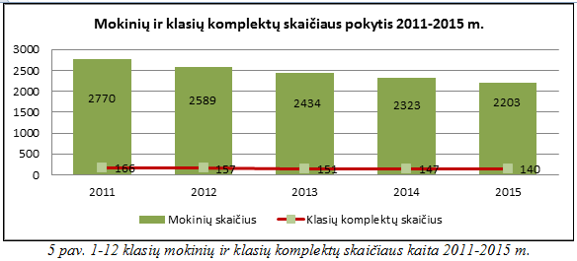

Per praėjusi laikotarpį kasmet mažėjo pradinių klasių mokinių skaičius. Nuo 2012 m. rugsėjo 1 d. iki 2015 m. rugsėjo 1 d. pirmokų atėjo 10,5 proc. mažiau. Ne visi savivaldybėje gimę vaikai ateina į savivaldybės švietimo įstaigas. Dėl savivaldybės gyventojų vietinės bei tarptautinė emigracijos kasmet vidutiniškai 53 vaikai, gimę savivaldybėje, neateina į pirmąją klasę (žr. 6 pav.).

Gimusių ir atėjusių į pirmąją klasę vaikų santykis
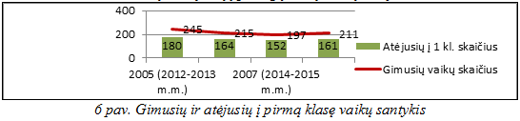

Prognozuojant mokinių skaičių ketveriems metams, remiamasi vaikų gimstamumu 2009-2013 m. bei 2015-2016 m. m. statistikos duomenimis, t. y. tikimasi, jog 2015-2016 m. m. pirmokai 2016-2017 m. m. taps antrokais ir t.t. Prognozuojamas toks mokinių skaičius bendrojo ugdymo mokyklose:
4 lentelė
Bendrojo ugdymo mokykla | 2016 | 2017 | 2018 | 2019 | 2020
Bendrojo ugdymo mokykla | Mokinių skaičius | Mokinių skaičius | Mokinių skaičius | Mokinių skaičius | Mokinių skaičius
Lazdijų Motiejaus Gustaičio gimnazija | 647 | 631 | 615 | 597 | 581
Lazdijų Motiejaus Gustaičio gimnazijos Šventežerio vidurinio ugdymo skyrius | 32 | 26* | 20* | 23* | 18*
Lazdijų Motiejaus Gustaičio gimnazijos Šeštokų vidurinio ugdymo skyrius | 30 | 29 | 28 | 33 | 31
Seirijų Antano Žmuidzinavičiaus Gimnazija | 256 | 244 | 230 | 214 | 211
Veisiejų Sigito Gedos gimnazija | 335 | 324 | 324 | 331 | 334
Šeštokų mokykla | 128 | 127 | 124 | 126 | 128
Šventežerio mokykla | 93 | 92 | 85 | 89 | 90
Aštriosios Kirsnos mokykla | 98 | 90 | 92 | 93 | 91
Kapčiamiesčio Emilijos Pliaterytės mokykla | 95 | 94 | 92 | 93 | 96
Kučiūnų mokykla | 62 | 60 | 63 | 65 | 64
Krosnos mokykla | 76 | 73 | 67 | 65 | 68
Stebulių mokykla | 69 | 65 | 65 | 64 | 67
Lazdijų mokykla-darželis „Kregždutė“ | 122 | 138 | 126 | 134 | 134
Lazdijų mokykla-darželis „Vyturėlis“ | 119 | 126 | 127 | 125 | 128
 | 2162 | 2119 | 2058 | 2052 | 2041

* Lietuvos Respublikos Vyriausybės 2011 m. birželio 29 d. nutarimo Nr. 768 „Dėl mokyklų, vykdančių formaliojo švietimo programas, tinklo kūrimo taisyklių patvirtinimo“ 26.8.1.3 papunkčiu nurodoma, kad miesto ar kaimo gyvenamojoje vietovėje esanti vienintelė mokykla, kurioje ugdoma valstybine kalba arba tautinės mažumos kalba ar kita mokomąja kalba, ar mokykla, esanti miesto gyvenamojoje vietovėje, vykdanti vidurinio ugdymo programą keliomis mokomosiomis kalbomis, jeigu ji yra vienintelė, ar mokykla, priskirta miesto pakraščio mokyklai, ar mokykla, esanti pasienio ruože, sudaro ne mažiau kaip vieną vienuoliktąją klasę, jeigu klasės mokinių, besimokančių pagal vidurinio ugdymo programą, skaičiaus vidurkis yra ne mažesnis kaip 15. Vadovaujantis šiuo punktu bei atsižvelgiant į mokinių skaičiaus mažėjimą Šventežerio vidurinio ugdymo skyriuje galima Lazdijų Motiejaus Gustaičio gimnazijos struktūros pertvarka likviduojant Lazdijų Motiejaus Gustaičio gimnazijos Šventežerio vidurinio ugdymo skyrių.
Mokinių skaičiaus Savivaldybės bendrojo ugdymo mokyklose prognozė iki 2020 metų (žr. 7–9 pav.). Prognozuojama, kad mokinių skaičiaus mažėjimas sulėtės ir nuo 2018 metų stabilizuosis.

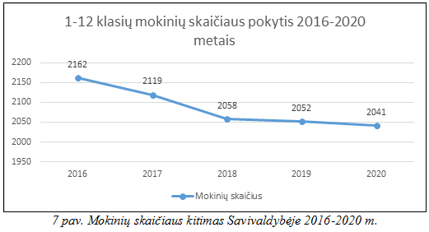

Prognozuojama, kad nuo 2016 metų statistiškai nereikšmingai pradės didėti mokinių skaičius pradinio ugdymo koncentre. Mokinių, besimokančių pagal pagrindinio ir vidurinio ugdymo programą neženkliai mažės.
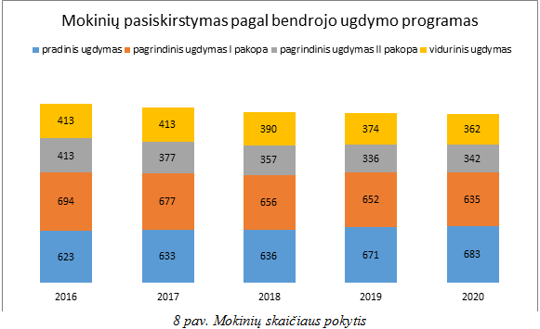

Prognozuojama, kad nuo 2019 metų pradės didėti į pirmąją klasę ateinančių mokinių skaičius. Didžiausio pirmokų skaičiaus tikimasi 2019-2020 mokslo metais.

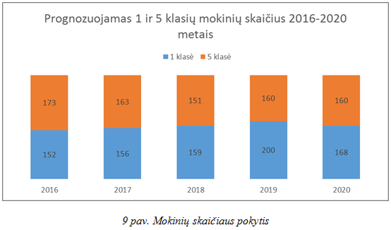

Nors nuo 2016 m. rugsėjo 1 d. įvedamas privalomas priešmokyklinis ugdymas, didesnio priešmokyklinukų skaičiaus mokyklose nesitikima, nes iki šių metų priešmokyklinį ugdymą lankė 95 – 100 proc. vaikų. Didžiausio priešmokyklinukų skaičiaus tikimasi 2018 (10 pav.).

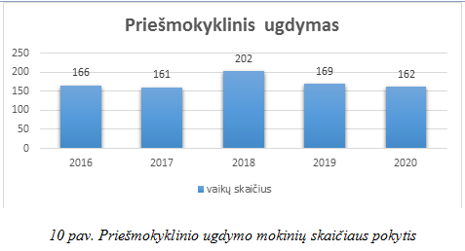

3. Ugdymo kokybė. Ugdymo kokybė vertinama atsižvelgiant į mokymosi pasiekimus, mokymosi sėkmingumą, ugdymo diferencijavimą ir individualizavimą, lankomumą ir kt.
3.1. Mokymosi pasiekimai.
Nuo 2014 metų vykdomas savivaldybės mokyklų 4 ir 8 klasių mokinių mokymosi pasiekimų tyrimas (mokinių mokymosi pasiekimų patikrinimas) standartizuotais testais teikia gana patikimos informacijos apie 4 ir 8 klasių mokinių pasiekimus. Standartizuotų testų rezultatai rodo mokinių žinių, gebėjimų ir įgūdžių pasiskirstymą pagal pasiekimų lygmenis, apibūdintus Bendrosiose programose. 11 pav. pateikti 4 klasės mokinių standartizuotų testų rezultatai rodo, kad pagal dalykus ketvirtokams geriausiai sekasi skaitymas, o rašymo ir matematikos pasiekimai prastesni, jie ženkliai žemesni už šalies vidurkį. 2015 metų standartizuotų testų rezultatai rodo, kad mokykla skiria nepakankamai dėmesio mokinių poreikiams ir daromai pažangai ir kad tolesnio mokymosi nesėkmės rizika yra didelė.

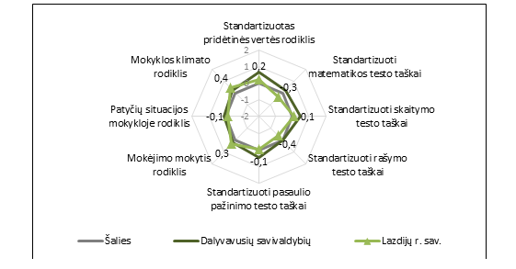

11 pav. Apibendrinta 4 klasės lyginamoji informacija apie šalies ir savivaldybės mokyklų standartizuotų testų ir mokinių klausimynų rezultatus

8 klasės (12 pav.) mokinių standartizuotų testų rezultatų rodiklio reikšmė didesnė už nulį, tai parodo, kad mokiniams visose srityje sekasi geriau nei šalies mastu. Duomenys rodo, kad aukščiausi pasiekimai skaitymo srityje, kiek žemesni matematikos, gamtos ir socialinių mokslų mokinių pasiekimai.

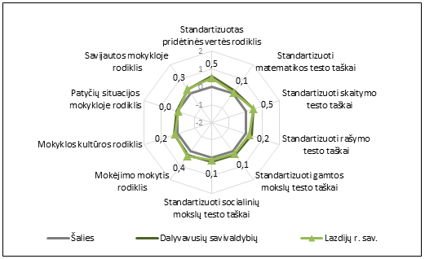

12 pav. Apibendrinta 8 klasės lyginamoji informacija apie šalies ir savivaldybės mokyklų standartizuotų testų ir mokinių klausimynų rezultatus

Pagrindinio ugdymo pasiekimų patikrinimo rezultatai. 13 ir 14 pav. pateikti matematikos ir lietuvių (gimtosios) kalbos pagrindinio ugdymo pasiekimų patikrinimo rezultatai. Duomenys rodo, kad dviejų pastarųjų metų lietuvių kalbos įvertinimai yra aukštesni už matematikos dalyko pasiekimus bei pastebimai gerėja.

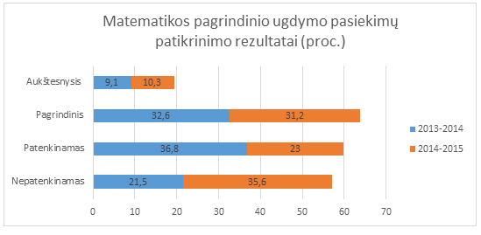
13 pav. Pagrindinio ugdymo pasiekimų patikrinimo rezultatai

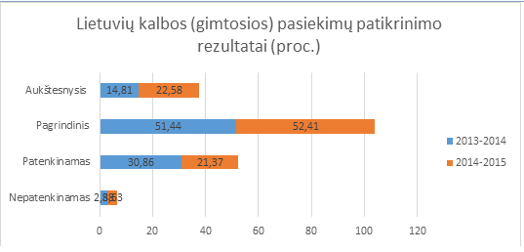

14 pav. Pagrindinio ugdymo pasiekimų patikrinimo rezultatai

Vidurinį išsilavinimą įgijusių asmenų dalis per pastaruosius trejus metus augo. 2013 metais vidurinį išsilavinimą įgijo 89,3 proc., o 2015 m. – 93,2 proc. mokinių. Vidurinio ugdymo programos mokinių pasiekimus geriausiai atspindi brandos egzaminų rezultatai.
Analizuojant valstybinių brandos egzaminų kokybę Savivaldybėje (15 pav.) pastebima, kad pastaraisiais metais lietuvių kalbos rezultatai gerėja. 2015 metais lietuvių kalbos, informacinių technologijų, biologijos, chemijos valstybinių brandos egzaminų rezultatai aukštesni už šalies vidurkį. Geografijos, anglų kalbos, matematikos, fizikos, istorijos valstybinių brandos egzaminus abiturientai laiko prasčiau, šių dalykų rezultatai žemesni už šalies vidurkį.

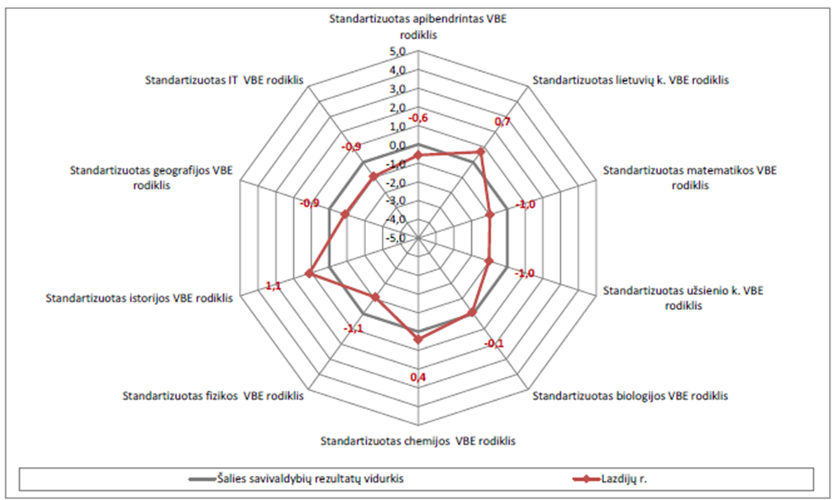

15 pav. Savivaldybės 2015 m. valstybinių brandos egzaminų įvertinimų palyginimas su kitų šalies savivaldybių rezultatais, naudojant standartizuotus taškus
NEC duomenys

3.2. Mokymosi sėkmingumas. Baigusiųjų vidurinio ugdymo programą tolimesnis mokymasis 2013, 2014 ir 2015 metais parodytas 16 pav. Didžioji dalis abiturientų, tęsiančių mokymąsi pasirinko Lietuvos aukštąsias universitetines mokyklas ir kolegijas. Neženkliai mažėja mokinių, įstojusių į profesinio mokymo įstaigas, dalis.

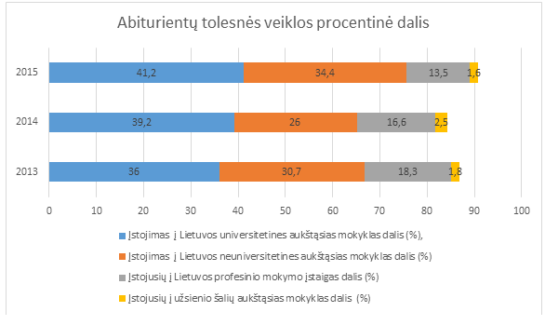

16 pav. Baigusių vidurinio ugdymo programą tolimesnis mokymasis

3.3. Mokyklinio amžiaus vaikai, nesimokantys mokykloje. Vadovaudamasis Lietuvos Respublikos Vyriausybės 2008 m. spalio 22 d. nutarimu Nr. 1081 „Dėl Savivaldybės teritorijoje gyvenančių vaikų apskaitos tvarkos aprašo patvirtinimo“, Savivaldybės administracijos Švietimo, kultūros ir sporto skyrius organizuoja nesimokančių vaikų ir mokyklos nelankančių mokinių informacinėje sistemoje įrašytų Savivaldybės nesimokančių vaikų paiešką, nustato priežastis, dėl kurių mokiniai nelanko mokyklos (žr. 17 pav.) , o gautą informaciją įrašo į informacinę sistemą.
Savivaldybėje mokinių, nelankančių mokyklos, nėra.

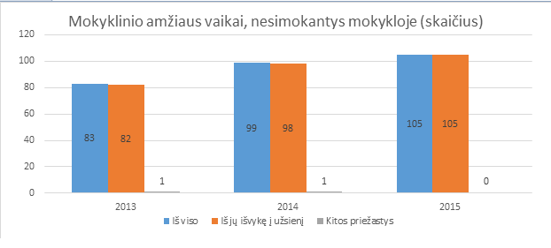

17 pav. Nesimokantys vaikai

3.4. Neformalus švietimas. Organizuojant neformaliojo švietimo veiklą mokyklose ir neformalaus švietimo įstaigose, siekiama sudaryti geresnes sąlygas vaikų ir mokinių pomėgiams tenkinti, jų gebėjimų plėtotei, užimtumui, kūrybinėms galioms puoselėti, gerinti teikiamų paslaugų kokybę, plėtoti tarpinstitucinį bendradarbiavimą, kurti neformalaus švietimo sistemą mokyklose, puoselėti tradicijas ugdymo įstaigose, seniūnijose.
Neformalaus švietimo veikloje išryškėjo šie teigiami pokyčiai: siekiant savo institucijos savasties, tradicijų išryškinimo, autentikos, veiklos tęstinumo užtikrinimo formuojama neformalaus švietimo sistema, ugdymo įstaigose, didėja neformaliąja veikla užimtų mokinių skaičius. Pastebima, jog kuo mažesni vaikai, tuo didesnis jų užimtumas neformaliojo švietimo veikla, nes mažesnio amžiaus vaikus lengviau pritraukti į būrelius, jie turi daugiau laisvo laiko ir noro visur dalyvauti. Tuo tarpu vyresnieji mokinai turi mažiau laiko, didesnis mokymosi krūvis ir jie koncentruojasi labiau ties asmeniniais savęs realizavimo būdais.
VšĮ Lazdijų sporto centre veikia 8 sporto šakų skyriai (aerobinė gimnastika, krepšinis, tinklinis, futbolas, žirginis sportas, kūno rengyba, stalo tenisas, jėgos trikovė), juose treniruojasi 21,88 % Lazdijų rajono savivaldybės mokinių.
Lazdijų meno mokykloje bei jos filialuose, esančiuose Veisiejuose, Krosnoje ir Seirijuose, mokosi 18,25 % Lazdijų rajono savivaldybės mokinių. Lazdijų meno mokykloje vykdomos programos: muzikos (fortepijono, akordeono, chorinio dainavimo, estradinio dainavimo, fleitos, smuiko, gitaros, saksofono, trimito), choreografijos, meninės kalvystės, dailės.
Siekiant sudaryti geresnes sąlygas mokyklinio amžiaus vaikų užimtumui po pamokų, socializacijai ir gebėjimų plėtotei, neformaliajam vaikų švietimui skiriamas dalinis finansavimas - krepšelis – iki 15 eurų per mėnesį.
Neformaliojo vaikų švietimo krepšeliui 2015 m. rugsėjo-gruodžio mėn. Savivaldybei buvo skirta 22 241 Eur. Neformaliojo vaikų švietimo teikėjai pateikė 35 programas. Norą dalyvauti neformaliojo vaikų švietimo programose pareiškė ir sutartis su neformaliojo vaikų švietimo teikėjais pasirašė 667 (30,28 proc.) vaikai 33 programose.
Neformaliojo vaikų švietimo krepšeliui 2016 m. Savivaldybei skirta 65 000 eurų (9 mėnesiams). Neformaliojo vaikų švietimo teikėjai pateikė 34 programas. Norą dalyvauti neformaliojo vaikų švietimo programose pareiškė ir sutartis su neformaliojo vaikų švietimo teikėjais pasirašė 722 (32,77 proc.) vaikai 29 programose.
3.5. Mokyklų pažangos stebėjimas. Mokyklose vykstantys procesai analizuojami pagal bendrojo ugdymo mokyklų veiklos kokybės išorės vertinimo tvarkos aprašą, išskiriant penkias mokyklų veiklos sritis: mokyklos kultūra, ugdymas ir mokymasis, pasiekimai, pagalba mokiniui ir mokyklos strateginis planavimas.
18 ir 19 pav. išryškinti stiprieji ir silpnieji savivaldybės mokyklų veiklos aspektai.

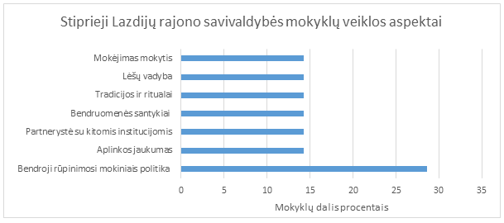

18 pav. Stiprieji savivaldybės mokyklų veiklos aspektai

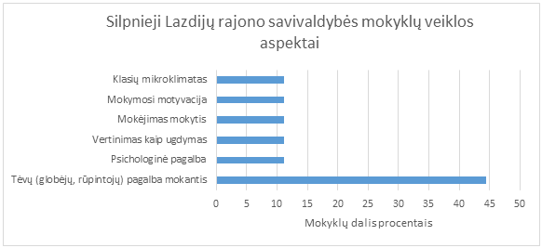

19 pav. Silpnieji savivaldybės mokyklų veiklos aspektai

3.6. Mokyklų tinklo efektyvumas. Mokyklų tinklo būklės efektyvumas priklauso ir yra susijęs su mokyklų dydžiu, mokyklų patalpų užpildomumu, klasių komplektų dydžiais, tuščiomis mokymosi vietomis. Mokyklų patalpų užpildomumas netolygus. Nevienodai pasiskirsčiusios ir tuščios mokymosi vietos (tuščia mokymosi vieta yra tada, kai klasės komplekte trūksta vaikų pagal Mokinio krepšelio lėšų apskaičiavimo ir paskirstymo metodiką, patvirtinta Lietuvos Respublikos Vyriausybės 2001 m. birželio 27 d. nutarimu Nr. 785 „Dėl mokinio krepšelio lėšų apskaičiavimo ir paskirstymo metodikos patvirtinimo“.

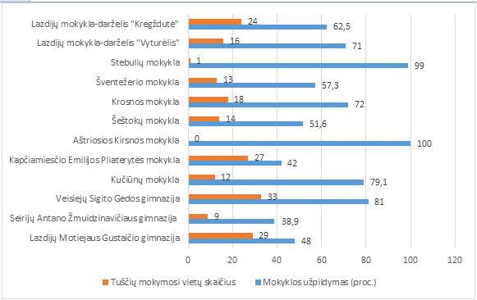

20 pav. Mokyklų užpildymas (proc.) 2015-2016 m. m.

4 lentelė
Mokinių skaičius klasės komplekte:
 | Pradinė mokykla | Pagrindinė mokykla | Vidurinė mokykla | Gimnazija
 |  |  |  | Kaimas | Miestas
2015-2016 | 20,7 | 9,6 | - | 18,9 | 20,7
2014-2015 | 20,7 | 9,8 | 14,3 | 18,3 | 22,2

5 lentelė
Vienam mokytojui, administracijos nariui tenkantis mokinių skaičius:
 | Pradinė mokykla | Pagrindinė mokykla | Vidurinė mokykla | Gimnazija
 |  |  |  | Kaimas | Miestas
Mokytojui | 12 | 4,2 | 7,1 | 9 | 9,6
Pagrindinėje darbovietėje dirbančiam mokytojui | 16,3 | 6,5 | 8,1 | 10 | 12,2
Mokyklos administracijos nariui | 57 | 49,7 | 85,5 | 140 | 219,4

6 lentelė
Jungtinių klasių skaičius ir dalis (proc.), lyginant su bendru klasių komplektų skaičiumi:
2013 |  | 2014 |  | 2015
Skaičius | Dalis | Skaičius | Dalis | Skaičius | Dalis
12 | 10,4 | 12 | 8,8 | 7 | 4,7

3.7. Savivaldybės biudžeto lėšos švietimui. Vieno mokinio išlaikymo svyravimai priklauso nuo mokyklos užpildomumo, tuščių vietų finansavimo – kuo mažesnis mokinių skaičius klasėje, kuo mažiau procentų užpildyta mokykla, tuo mokinio išlaikymo vidutinė kaina didesnė. 21 pav. matomos savivaldybės biudžeto lėšos švietimui (Eur) ir vienam bendrojo ugdymo mokyklos mokiniui tenkančios mokinio krepšelio lėšos (Eur).

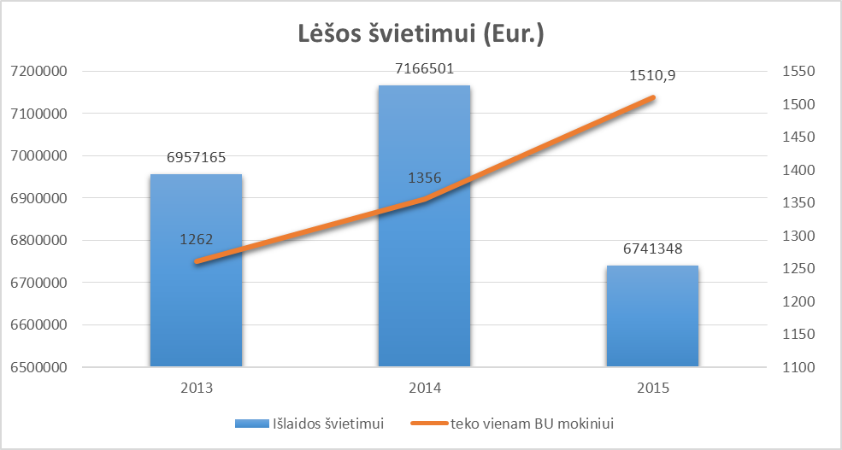

21 pav. Savivaldybės biudžeto lėšos švietimui (Eur) ir vienam bendrojo ugdymo mokyklos mokiniui tenkančios mokinio krepšelio lėšos (Eur).

3.8. Mokyklų vadovai ir mokytojai. Švietimo sistemos gebėjimą padėti vaikams ir jaunuoliams pasirengti ateityje gyventi prisitaikant prie sparčios socialinės, ekonominės ir kultūrinės kaitos, lemia mokytojų pajėgumas suvokti visuomenės poreikius ir su išsilavinimu siejamus lūkesčius. Todėl viena svarbiausių švietimo kokybės sąlygų yra mokytojų dalykinė ir profesinė kompetencija.
Pedagoginių darbuotojų skaičius Savivaldybėje per pastaruosius trejus metus sumažėjo 7,9 proc. kai tuo tarpu mokinių – 9,5 proc. Pedagogų skaičius mažėjo ne taip ženkliai kaip mokinių skaičius. Mažėjant mokinių skaičiui, mažėjo ir pedagogų krūviai bei darbo užmokestis.
Pedagoginių darbuotojų skaičiaus pokytis 2013–2015 metais.

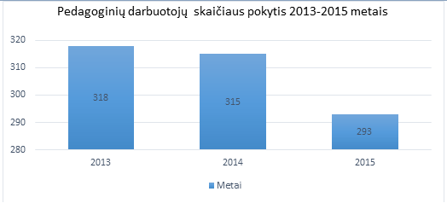

22 pav. Pedagoginių darbuotojų skaičiaus pokytis.

Bendrojo ugdymo mokyklų mokytojų kvalifikacija. Mokytojų atestacija siekiama skatinti mokytojus tobulėti, didinti atsakomybę už ugdymo rezultatus ir profesinę kompetenciją, skatinti materialiai. Tikėtina, kad kuo aukštesnė mokytojų kvalifikacija, tuo geresni ugdymo rezultatai. Per pastaruosius metus mokytojų atestacijos rodikliai stabiliai didėjo, mažėjo neatestuotų mokytojų.

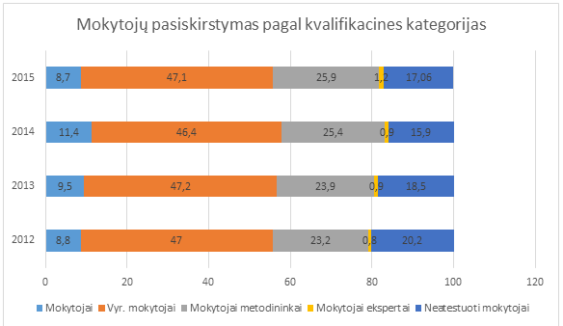

23 pav. Mokytojų pasiskirstymas pagal kvalifikacines kategorijas.

Mokyklų vadovų atestacijos procesų 2014 ir 2015 metais rodikliai pagerėjo, padidėjo vadovų, įgijusių III vadybinę kategoriją, dalis.

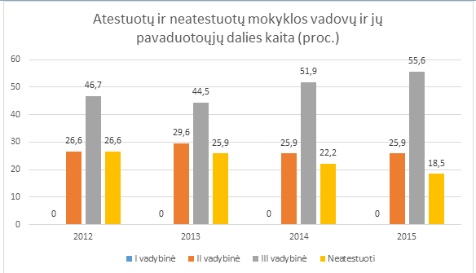

24 pav. Atestuotų ir neatestuotų mokyklų vadovų dalies kaita.

Mokytojų pasiskirstymas pagal amžių. Mokytojų pasiskirstymo pagal amžių rodiklis rodo pedagoginio personalo senėjimą (žr. 25 ir 26 pav.). Per ketverių metų laikotarpį vyresnių mokytojų skaičius padidėjo, jaunų mokytojų nuolat mažėja.

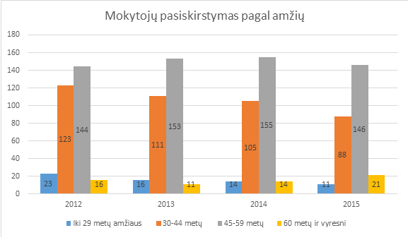

25 pav. Mokytojų pasiskirstymas pagal amžių.

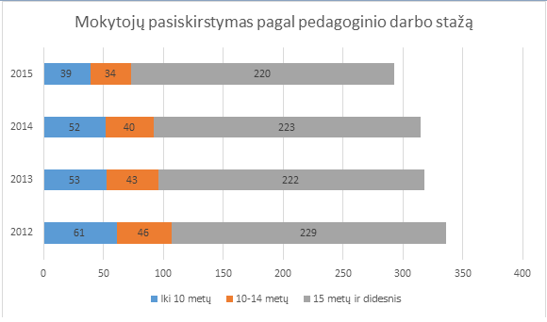

26 pav. Mokytojų pasiskirstymas pagal pedagoginio darbo stažą.

27 pav. 55 metų ir vyresnių pedagogų pasiskirstymas pagal dalykus. Iš grafiko matyti, kad vyriausieji pagal amžių yra pradinių klasių bei matematikos mokytojai, jauniausieji – muzikos, anglų kalbos mokytojai.

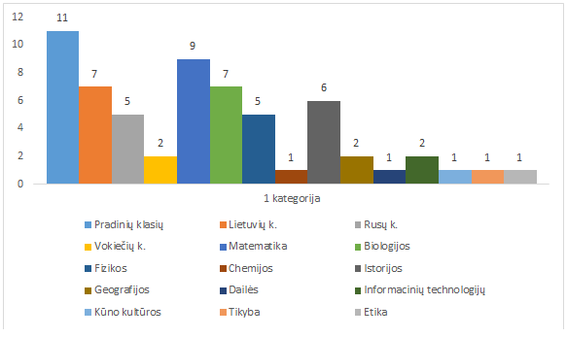

27 pav.

3.9. Mokinių vežiojimas. Vadovaujantis švietimo įstatymu į mokyklą ir atgal privalo būti vežami kaimuose, miesteliuose toliau kaip 3 kilometrai nuo mokyklos gyvenantys mokiniai, kurie mokosi pagal priešmokyklinio ir bendrojo ugdymo programas. Savivaldybėje mokinių pavėžėjimas užtikrinamas 100 proc. 28 pav. pateikti mokinių pavėžėjimo būdai bei pavežamų mokinių skaičiaus pokytis (proc.). 29 pav. pateiktas pavežamų mokinių skaičiaus pokytis.

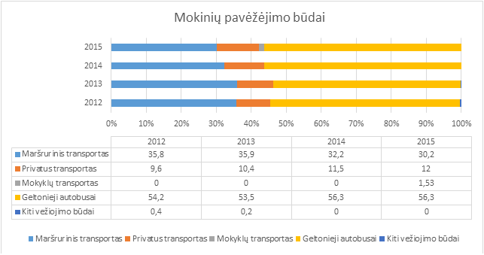
28 pav. Mokinių pavėžėjimas

Nors pavežamų mokinių skaičius mažėja, lėšos, skirtos mokinių pavėžėjimui, didėja. Netrumpėja ir geltonųjų autobusų nuvažiuojamas atstumas.

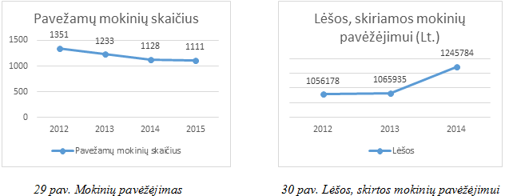

III SKYRIUS
ESAMOS ŠVIETIMO BŪKLĖS PRIVALUMAI IR TRŪKUMAI

3.10. Esamos švietimo būklės privalumai ir trūkumai:

Stiprybės | Silpnybės
1. Pakankamas bendrojo ugdymo mokyklų skaičius.  2. Reorganizuotų mokyklų mokiniai  mokymąsi tęsia didesnėse, geriau mokymo priemonėmis aprūpintose mokyklose.  3. Mokyklos aprūpintos geltonaisiais  autobusais, visi mokiniai, gyvenantys toliau kaip 3 kilometrai, pavežami į mokyklą ir iš mokyklos.  4. Pakankamas neformaliojo švietimo teikėjų tinkas.  5. Visos bendrojo ugdymo mokyklų atnaujintos panaudojant Valstybės investicijų programos, Europos Sąjungos paramos, valstybės tikslinės dotacijos ir Savivaldybės lėšas.  6. Mokykloms pedagoginę ir  psichologinę pagalbą teikia VšĮ Lazdijų švietimo centro kvalifikuotų specialistų komanda.  7. 100 proc. kompiuterizuotos mokytojų darbo vietos.  8. 100 proc. mokyklų naudoja elektroninį dienyną.  9. Mokytojams sudarytos geros  sąlygos kvalifikacijai kelti VšĮ Lazdijų švietimo centre.  10. Organizuojamas suaugusiųjų bendrasis ugdymas. | 1. Mažėja mokinių ir klasių komplektų skaičius.  2. Dėl sumažėjusio mokinių skaičiaus, daugėja „tuščių“ vietų, trūksta mokinio krepšelio lėšų.  3. Dėl per mažo mokinių skaičiaus komplektuojamas jungtinės klasės.  4. Dėl nepakankamo mokinių skaičiaus klasėse (mažesnis negu nustatytas Mokinio krepšelio lėšų apskaičiavimo ir paskirstymo metodikoje) neužtikrinamas laisvas ugdymo programų pasirinkimas III –IV gimnazijos klasėse.  5. Dėl psichologų trūkumo, tik dalinai teikiama psichologinė pagalba vaikams.
Galimybės  1. Įsteigtas tarpinstitucinio bendradarbiavimo  koordinatoriaus etatas, užtikrintas švietimo, socialinių ir sveikatos priežiūros paslaugų prieinamumas vaikams nuo gimimo iki 7 m. ir jų tėvams.  2. Bendrojo ugdymo mokyklose organizuojamas ikimokyklinis ugdymas.  3. Patenkinti visi tėvų prašymai dėl ikimokyklinio ugdymo.  4. Mokyklos turi galimybę įrodyti, kad, esant mažesniam mokinių skaičiui klasėje, pasiekiama geresnių ugdymo rezultatų.  5. Į neformaliojo vaikų švietimo veiklas galima įtraukti didesnį skaičių vaikų. | Grėsmės  1. Dėl nepakankamo mokinių skaičiaus vidurkio klasėse, mokykloms reikės skirti papildomų MK. 2. Dėl mažėjančio mokinių skaičiaus III –IV gimnazijos klasėse, neužtikrinamas laisvas ugdymo programų pasirinkimas;  3. Daugėja specialiųjų poreikių mokinių bei mokinių turinčių psichologinių ir asmenybinių problemų.  4. Sensta geltonųjų autobusiukų parkas.  5. Dėl mažėjančio gimstamumo ir  didėjančios emigracijos, mokyklų tinklas nebus stabilus. Mažės mokytojų krūviai, dalis mokytojų gali netekti darbo.

IV SKYRIUS
MOKYKLŲ TINKLO PERTVARKOS STRATEGINIS TIKSLAS IR UŽDAVINIAI

4. Savivaldybės mokyklų tinklo pertvarkos tikslas – sudaryti sąlygas plėtoti geros kokybės švietimą, didinti jo prieinamumą už valstybei ir savivaldybei prieinamą kainą.
5. Uždaviniai:
5.1. sudaryti sąlygas visose švietimo įstaigose kiekvienam mokiniui gauti valstybės reglamentuotą ugdymo turinį;
5.2. esant poreikiui padidinti ikimokyklinio ugdymo vietų skaičių;
5.3. užtikrinti Švietimo įstatyme reglamentuotą pagalbą mokiniui;
5.4. pagerinti mokymosi aplinką, praturtinant mokyklų mokymo bazę mokymo priemonėmis pagal ugdymo programas;
5.5. efektyviai panaudoti žmogiškuosius, ūkinius ir finansinius išteklius, tinkamai komplektuojant mokyklas ir klases jose pagal bendruosiuose ugdymo planuose ir Mokinio krepšelio lėšų apskaičiavimo ir paskirstymo metodikoje nustatytus reikalavimus.
5.6. siekti, kad mokyklos, įgyvendinančios pradinio ugdymo programą ir pagrindinio ugdymo programos pirmąją dalį, būtų arčiau mokinių gyvenamosios vietos.
5.7. skatinti mokytojų kūrybiškumą, sudaryti mokytojams palankias sąlygas kelti kvalifikaciją, užtikrinti, kad būtų maksimaliai išsaugotos esamos darbo vietos reorganizuojant ar pertvarkant Savivaldybės bendrojo ugdymo mokyklų struktūrą.
5.8. Užtikrinti veiksmingą mokyklų bendradarbiavimą, skatinti mokyklas tartis ir siekti bendrų susitarimų dėl švietimo programų ir jų modulių derinimo, tolesnio mokinių mokymo perspektyvų.

V SKYRIUS
MOKYKLŲ TINKLO PERTVARKOS PRIORITETAI IKI 2020 METŲ

6. Savivaldybės mokyklų tinklo pertvarkos prioritetai:
6.1. kokybiško ugdymo turinio garantija kiekvienam mokiniui;
6.2. vaiko fizinio ir psichologinio saugumo užtikrinimas;
6.3. mokymosi aplinkos pagerinimas užtikrinant sanitarines ir higienos normas;
6.4. efektyvus žmogiškųjų, ūkinių ir finansinių išteklių panaudojimas;
6.5. savivaldybės mokyklų, vykdančių formaliojo švietimo programas, tinklas kuriamas vadovaujantis švietimo sistemos principais: lygių galimybių, kontekstualumo, veiksmingumo ir tęstinumo.

VI SKYRIUS
LAUKIAMI REZULTATAI IKI 2020 METŲ

7. Pagerės mokinių mokymosi sąlygos ir bus užtikrinama programų pasirinkimo įvairovė.
8. Padidės ikimokyklinio ugdymo vietų skaičius.
9. Reorganizuojamų ir pertvarkomų mokyklų mokytojams pagal galimybes bus sudaromos įsidarbinimo galimybės (surinkti duomenys, kiek mokyklose dirba pensinio amžiaus mokytojų ir kokių specialybių mokytojų reikės).
10. Pagerės ugdymo kokybė ir mokymo bazė, nes bus sutaupomos lėšos švietimui.
11. Sutaupytos lėšos liks švietimo sistemoje.
12. Pagerės mokinių saugumas.
13. Bus racionaliai naudojamos savivaldybės lėšos.

_____________________________________

Lazdijų rajono savivaldybės
bendrojo ugdymo mokyklų tinklo pertvarkos
2016-2020 metų bendrojo plano
1 priedas

LAZDIJŲ RAJONO SAVIVALDYBĖS MOKYKLŲ STEIGIMO, REORGANIZAVIMO, LIKVIDAVIMO, VIDAUS STRUKTŪROS PERTVARKOS 2016-2020 METŲ PLANAS

Eil. Nr. | Mokyklos pavadinimas, tipas, vykdomos formaliojo ugdymo programos (įskaitant valstybines ir nevalstybines) ir mokyklos steigėjas | Numatomos reorganizuoti, steigti, likviduoti mokyklos pavadinimas | Reorganizavimo būdai | Planuojama reorganizavimo pabaigos, likvidavimo, steigimo data | Mokyklos pavadinimas po reorganizacijos | Mokyklos tipas,  vykdomos formaliojo ugdymo programos po reorganizavimo
LAZDIJŲ MIKRORAJONAS
1. | Lazdijų Motiejaus Gustaičio gimnazija – gimnazija (su Šventežerio ir Šeštokų vidurinio ugdymo skyriais),  akredituota vidurinio ugdymo programa, pagrindinio ugdymo programos, savininkas – savivaldybė | - | - | - | - | -
2. | Lazdijų r. Kučiūnų mokykla –  pagrindinė mokykla, ikimokyklinio, priešmokyklinio, pradinio ir pagrindinio ugdymo programos, savininkas – savivaldybė | - | - | - | - | -
3. | Lazdijų mokykla-darželis „Vyturėlis“ – pradinė mokykla,  ikimokyklinio, priešmokyklinio, pradinio ugdymo programos,  savininkas – savivaldybė | - | - | - | - | -
4. | Lazdijų mokykla-darželis „Kregždutė”–  pradinė mokykla,  ikimokyklinio, priešmokyklinio, pradinio ugdymo programos,  savininkas – savivaldybė | - | - | - | - | -
SEIRIJŲ MIKRORAJONAS
5. | Lazdijų r. Seirijų Antano Žmuidzinavičiaus gimnazija – gimnazija, akredituota vidurinio ugdymo programa, priešmokyklinio, pradinio, pagrindinio ugdymo programos, savininkas – savivaldybė | Lazdijų r. Seirijų Antano Žmuidzinavičiaus gimnazija | Reorganizuojama prijungiant Lazdijų r. Seirijų lopšelį-darželį „Žibutė“, tampa gimnazija su ikimokyklinio ugdymo skyriumi | 2016-08-31 | Lazdijų r. Seirijų Antano Žmuidzinavičiaus gimnazija | Gimnazija, ikimokyklinio, priešmokyklinio, pradinio, pagrindinio ir vidurinio ugdymo programos
VEISIEJŲ MIKRORAJONAS
6. | Lazdijų r. Veisiejų Sigito Gedos gimnazija – gimnazija (su Veisiejų Sigito Gedos gimnazijos ikimokyklinio ugdymo skyriumi), akredituota vidurinio ugdymo programa,  ikimokyklinio, priešmokyklinio, pradinio, pagrindinio ugdymo programos, savininkas – savivaldybė | - | - | - | - | -
7. | Lazdijų r. Kapčiamiesčio Emilijos Pliaterytės mokykla –  pagrindinė mokykla, ikimokyklinio, priešmokyklinio, pradinio ir pagrindinio ugdymo programos, savininkas – savivaldybė
ŠEŠTOKŲ MIKRORAJONAS
8. | Lazdijų r. Šeštokų mokykla – pagrindinė mokykla,  Ikimokyklinio, priešmokyklinio, pradinio, pagrindinio ugdymo programos,  savininkas – savivaldybė | - | - | - | - | -
9. | Lazdijų r. Krosnos mokykla - pagrindinė mokykla,  ikimokyklinio, priešmokyklinio, pradinio ir pagrindinio ugdymo programos, savininkas – savivaldybė | - | - | - | - | -
10. | Lazdijų r. Aštriosios Kirsnos mokykla –  pagrindinė mokykla,  ikimokyklinio, priešmokyklinio, pradinio, pagrindinio ugdymo programos, savininkas – savivaldybė | - | - | - | - | -
ŠVENTEŽERIO MIKRORAJONAS
11. | Lazdijų r. Šventežerio mokykla – pagrindinė mokykla (su Verstaminų universalaus daugiafunkcio centro skyriumi),  ikimokyklinio, priešmokyklinio, pradinio, pagrindinio ugdymo programos,  savininkas – savivaldybė | - | - | - | - | -
12. | Lazdijų r. Stebulių mokykla –pagrindinė mokykla,  ikimokyklinio, priešmokyklinio, pradinio, pagrindinio ugdymo programos,  savininkas – savivaldybė | - | - | - | - | -

__________________________________
Lazdijų rajono savivaldybės bendrojo ugdymo
mokyklų tinklo pertvarkos 2016-2020
metų bendrojo plano
2 priedas

LAZDIJŲ RAJONO SAVIVALDYBĖS MOKYTOJŲ KVALIFIKACIJos ATNAUJINIMO IR ĮDARBINIMO PLANAS

I SKYRIUS
Bendrosios nuostatos

1. Mokytojų kvalifikacijos atnaujinimo ir įdarbinimo planas parengtas vadovaujantis Lietuvos Respublikos švietimo įstatymo 48 straipsniu, Mokyklų, vykdančių formaliojo švietimo programas, tinklo kūrimo taisyklių, patvirtintų Lietuvos Respublikos Vyriausybės 2011 m. birželio 29 d. nutarimu Nr. 768, 35.2 papunkčiu, Mokytojų priėmimo ir atleidimo iš darbo tvarkos aprašu, patvirtintu Lietuvos Respublikos švietimo ir mokslo ministro 2011 m. rugsėjo 15 d. įsakymu Nr. V-1680 „Dėl Mokytojų priėmimo ir atleidimo iš darbo tvarkos aprašo patvirtinimo“ ir Lietuvos Respublikos švietimo ir mokslo ministro 2005 m. gruodžio 29 d. įsakymu Nr. ISAK-2668 „Dėl išimties atvejų, kada leidžiama dirbti daugiau negu 36 valandas per savaitę“.
2. Mokyklos vadovas mokytojus priima ir atleidžia teisės aktų nustatyta tvarka.
3. Mokyklos privalo užtikrinti viešumą. Apie laisvas mokytojo pareigybes informacija skelbiama mokyklos interneto svetainėse.

II skyrius
bendras Įdarbinimo galimybių veiksmų lanas

4. Mokytojų kvalifikacijos atnaujinimo ir įdarbinimo tikslas – siekiant užtikrinti ugdymo(si) kokybę, išlaikyti aukštos kvalifikacijos mokytojus bendrojo ugdymo įstaigose.
5. Jei dėl su mokyklų tinklo pertvarka susijusių sprendimų mažėtų mokytojų krūvis ir dėl to nebūtų užtikrinamas pakankamas atlygis, tikslinga atsisakyti dalies mokytojų, kurie dirba antraeilėse pareigose, optimaliai paskirstyti krūvius ir tartis su socialines garantijas turinčiais mokytojais dėl jų veiklos ne visu darbo krūviu ar tolimesnės veiklos perspektyvų.
6. Lazdijų rajono savivaldybės švietimo įstaigų vadovai:
6.1. kiekvienais metais iki birželio 1 d. pateikia Lazdijų rajono savivaldybės administracijos Švietimo, kultūros ir sporto skyriui visų privalomų mokomųjų dalykų mokytojų, netenkančių pedagoginio krūvio dėl mokyklų struktūros pertvarkymo, sąrašą;
6.2. siekdami išvengti ar sušvelninti neigiamas pasekmes ir iki minimumo sumažinti pedagogų atleidimą:
6.2.1. siekia, kad vieną darbo vietą (viena pareigybė) sudarytų 18 pedagoginių darbo valandų darbo krūvis, jeigu yra mokykloje pedagogų, neturinčių darbo arba turinčių ne visą darbo krūvį;
6.2.2. esant būtinybei, tariasi su pensinio amžiaus mokytojais dėl jų tolesnio darbo;
6.2.3. ieško galimybių teikti mokamas švietimo paslaugas mokyklose, esant poreikiui steigti pailgintos darbo dienos grupes ar kt.;
6.2.4. esant nepakankamam mokytojų darbo krūviui, tariasi su socialines garantijas turinčiais mokytojais dėl jų veiklos ne visu darbo krūviu ir tolimesnės veiklos perspektyvų.
7. Atsiradus mokykloje laisvai darbo vietai, informaciją apie laisvą mokytojo pareigybę mokykla skelbia savo, Darbo biržos interneto svetainėje ir informuoja Švietimo, kultūros ir sporto skyrių. Informacijoje nurodoma: mokyklos pavadinimas, pareigybės pavadinimas, darbo krūvis,
darbo sutarties rūšis, kvalifikaciniai reikalavimai iki kurios pateikiami dokumentai (dokumentams priimti nurodomas 14 dienų terminas, įskaitant paskelbimo dieną) ir adresas, taip pat pateikiami pasiteiravimo telefonu numeriai, elektroninio pašto adresas ir kita reikalinga informacija.
8. Švietimo, kultūros ir sporto skyrius:
8.1. kaupia ir atnaujina duomenų bankus:
8.1.1. pedagogų poreikio banką;
8.1.2. dirbančių pedagogų pensininkų duomenų banką;
8.1.3. pedagogų, gyvenančių Lazdijų rajono savivaldybėje ir neturinčių darbo, duomenų banką;
8.1.4. pakaitinių mokytojų, galinčių pavaduoti laikinai nedirbančius mokytojus, paskyrus mokymą namuose ir kitais atvejais, duomenų banką.
9. Lazdijų rajono savivaldybė:
9.1. nesudaro su mokyklų direktoriais sutarčių dėl papildomo darbo (sutartyje nesulygto), jeigu rajone yra to paties dalyko specialistų, neturinčių darbo arba turinčių ne visą darbo krūvį (mažiau kaip 18 pedagoginių darbo valandų per savaitę);
9.2. rekomenduoja mokyklų direktoriams mažinti laikinųjų arba dirbančių antraeilėse pareigose darbuotojų skaičių;
9.3. siūlo mokyklų direktoriams mokyklose apriboti ar visai atsisakyti mokomųjų dalykų ir profesijų sugretinimo, jeigu yra mokytojų, kitų specialistų, neturinčių darbo arba turinčių ne visą darbo krūvį (mažiau kaip 18 pedagoginių darbo valandų per savaitę);
9.4. neleidžia dirbti mokytojams ilgesnės kaip 36 valandų darbo savaitės, jeigu rajone yra to paties dalyko specialistų, neturinčių darbo arba turinčių ne visą darbo krūvį (mažiau kaip 18 pedagoginių valandų per savaitę) ir jie sutiktų dirbti mokykloje pasiūlytu savaitiniu darbo krūviu;
9.5. rekomenduoja mokyklų direktoriams pavaduoti mokytojus įdarbinti tik iš pakaitinių mokytojų duomenų banko.
Lazdijų rajono savivaldybės bendrojo ugdymo
mokyklų tinklo pertvarkos
2016-2020 metų bendrojo plano
3 priedas

LAZDIJŲ rajono savivaldybės bendrojo ugdymo mokyklų MOKINIŲ pavėžėjimo 2016–2020 METAIS užtikrinimo PLANAS

I SKYRIUS
Bendrosios nuostatos

1. Lazdijų rajono savivaldybės (toliau – Savivaldybė) bendrojo ugdymo mokyklų mokinių pavėžėjimo 2016–2020 metais užtikrinimo plano tikslas – siekti, kad Savivaldybės reorganizuojamų mokyklų mokiniai saugiai ir greitai atvyktų į artimiausias mokyklas, įgyvendinančias tinkamas bendrojo ugdymo programas.
2. Mokinių pavėžėjimo 2016–2020 metais užtikrinimo planas parengtas Mokyklų, vykdančių formaliojo švietimo programas, tinklo kūrimo taisyklių, patvirtintų Lietuvos Respublikos Vyriausybės 2011 m. birželio 29 d. nutarimu Nr. 768 „Dėl Mokyklų, vykdančių formaliojo švietimo programas, tinklo kūrimo taisyklių patvirtinimo“, 35.2 papunkčiu.
3. Lietuvos Respublikos švietimo įstatymo 36 straipsnio 1 dalyje nurodyta: „Mokiniai į atitinkamą ugdymo programą vykdančią mokyklą vadovaujantis Lietuvos Respublikos transporto lengvatų įstatymu (toliau – Transporto lengvatų įstatymas) vežami visuomeniniu transportu mokinio pažymėjime nurodytu maršrutu, mokykliniu autobusu arba kitu transportu. Į mokyklą ir atgal privalo būti vežami kaimuose, miesteliuose toliau kaip 3 kilometrai nuo mokyklos gyvenantys mokiniai, kurie mokosi pagal priešmokyklinio ir bendrojo ugdymo programas. Priešmokyklinio ugdymo ir 1–8 klasių mokiniai vežami į artimiausią atitinkamą ugdymo programą įgyvendinančią mokyklą.“

II SKYRIUS
Situacijos analizė

4. Pagal esamą mokinių pavėžėjimo situacijos analizę vykdoma mokyklų tinklo pertvarka didesnių papildomų problemų dėl mokinių pavėžėjimo nesukeltų, nes kiekvienoje savivaldybės dalyje sudarytos sąlygos mokytis arčiau gyvenamosios vietos esančioje mokykloje pagal pradinio ir pagrindinio ugdymo programą, kaip numatyta Mokyklų, vykdančių formaliojo švietimo programas, tinklo kūrimo taisyklių, patvirtintų Lietuvos Respublikos Vyriausybės 2011 m. birželio 29 d. nutarimu Nr. 768 „Dėl Mokyklų, vykdančių formaliojo švietimo programas, tinklo kūrimo taisyklių patvirtinimo“, 7 punkte.
5. Mokinių pavėžėjimo plano tikslas – užtikrinti ugdymo programų prieinamumą, užtikrinant galimybes mokiniams saugiai pasiekti pasirinktas ugdymo įstaigas, laikantis teisės aktų nustatytos tvarkos.
6. Principinės nuostatos:
6.1. Į mokyklą ir iš mokyklos pavežami visi toliau kaip 3 km nuo mokyklos gyvenantys mokiniai.
6.2. Derinant autobusų vykimo grafikus, atsižvelgiama į galimybę mokiniams lankyti neformaliojo ugdymo užsiėmimus.
6.3. Siekiama pagal galimybes 1–5 klasių mokinius į mokyklą atvežti vėliau ir parvežti į namus anksčiau.
6.4. Siekiant racionalumo, išvengti maršrutų dubliavimo, derinami autobusų parko ir mokyklinių autobusų vykimo grafikai ir maršrutai.

III SKYRIUS
Mokinių pavėžėjimo planas

7. Siekiant užtikrinti sklandų mokinių pavėžėjimo organizavimą, numatytos šios konkrečios priemonės, vykdymo terminai ir atsakingi vykdytojai:

Eil.  Nr. | Priemonė | Vykdymo terminai | Atsakingi vykdytojai
7.1. | Su Švietimo, kultūros ir sporto skyriumi suderinami pavėžėjimo grafikai, maršrutai, vežamų mokinių skaičius | Kasmet iki rugsėjo 5 d. | Mokyklų vadovai
7.2. | Švietimo, kultūros ir sporto skyriui teikiama informacija iš mokyklų apie mokinių pavėžėjimo problemas | Kasmet iki rugsėjo 15 d. | Mokyklų vadovai
7.3. | Mokyklų interneto svetainėse teikiama informacija apie galimybes saugiai pasiekti mokyklą (maršrutas, tvarkaraščiai) | Kasmet | Mokyklų vadovai
7.4. | Autobusų maršrutai ir mokinių sąrašai tikslinami esant poreikiui | Esant poreikiui | Mokyklų vadovai
7.5. | Sudaromas, suderinamas ir patvirtinamas mokyklinių autobusų maršrutų tvarkaraštis kiekvienais mokslo metais | Kasmet iki rugsėjo 15 d. | Mokyklų vadovai
7.6. | Rengiamos ir teikiamos paraiškos gauti geltonųjų mokyklinių autobusų | Kasmet iki LR švietimo ir mokslo ministerijos  nustatyto termino | Švietimo, kultūros ir sporto skyrius
7.7. | Prižiūrima autobusų techninė būklė | Nuolat | Mokyklų vadovai

________________________________

Nesimokantis vaikas – vaikas iki 18 metų, neįregistruotas Mokinių registre.
Mokyklos nelankantis mokinys – 7–18 metų vaikas, įregistruotas Mokinių registre, tačiau per mėnesį be pateisinamos priežasties praleidęs daugiau kaip pusę pamokų pagal privalomojo švietimo programas.

